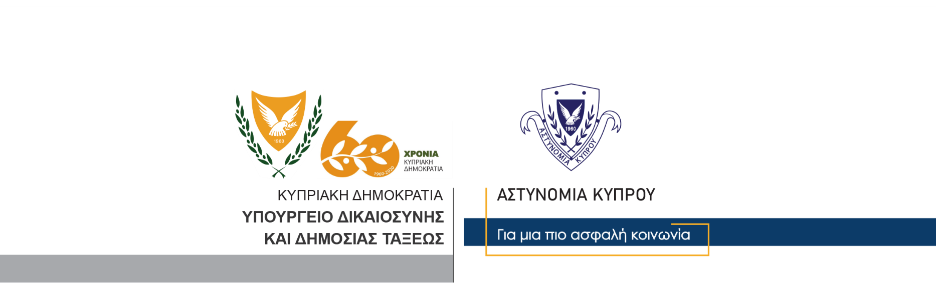

Υποδιεύθυνση Επικοινωνίας
Δημοσίων Σχέσεων & Κοινωνικής Ευθύνης

18 Νοεμβρίου, 2020
Δελτίο Τύπου 5 – Ποινική καταδίκη για πρόκληση θανατηφόρου τροχαίου
Σε ποινή φυλάκισης τεσσάρων μηνών, πέντε βαθμών ποινής και στέρηση άδειας οδηγού για έξι μήνες, καταδίκασε σήμερα το Επαρχιακό Δικαστήριο Λεμεσού, 51χρονο, ο οποίος κρίθηκε ένοχος σε υπόθεση που αφορά πρόκληση θανατηφόρου τροχαίου δυστυχήματος.
Το τροχαίο είχε συμβεί στις 18 Ιουλίου, 2017, γύρω στις 8 το πρωί, όπου ενώ ο 51χρονος οδηγούσε το αυτοκίνητο του στην οδό Αλεξανδρείας στη Λεμεσό, παρέσυρε και τραυμάτισε 83χρονο πεζό. Ο 83χρονος Σολωμός Μιχαήλ, είχε μεταφερθεί στο Γενικό Νοσοκομείο Λεμεσού, όπου την ίδια ημέρα υπέκυψε στα τραύματά του.

Κλάδος Επικοινωνίας

